**Indiscreciones sobre Ernesto Cardenal**

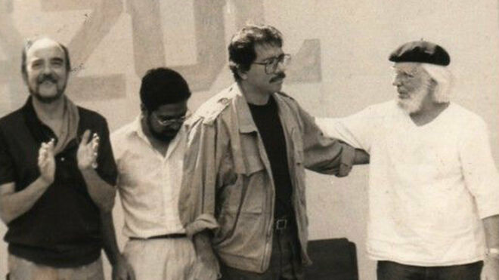

Ernesto Cardenal, con Daniel Ortega

*Lo más valioso de la vida de Ernesto fueros los años de la comunidad de Solentiname, en una especie de “trapa laica” donde, además de una espiritualidad liberadora nacieron aquellas paráfrasis de los salmos bíblicos*

*Aquello de "pensar globalmente, actuar localmente" se nos ha convertido hoy en pensar individualmente (o grupalmente) y actuar individualmente*

*Si algo falta en el mundo de hoy es esa capacidad para la autocrítica, que ha convertido en fundamentalistas todas las militancias*

***05.03.2020***[***José I. González Faus***](https://www.religiondigital.org/jose_i-_gonzalez_faus/)

Poeta a la vez irregular y grandísimo (su *Cántico cósmico* tiene páginas magníficas). **Loquito le llamó su madre doña Esmeralda**: una noche, en plena campaña de alfabetización, cuando los exsomocistas financiados por EEUU, asesinaban brigadistas y el hermano del Ernesto (Fernando Cardenal) director de la campaña, atravesaba unos días de angustia y preocupación, su madre habló por teléfono con un jesuita de Managua y tras decir diez o doce veces: rece mucho por mi hijo Fernando, lo está pasando muy mal…, concluyó: “se me va a volver loquito como Ernesto”.

Loquito dicho con el cariño y la lucidez de una madre: **Fernando era la organización y el orden. Ernesto la poesía y el desorden.** Ambos igual de cordiales. Ministro de cultura tras la caída del dictador Somoza, decían los sandinistas que el ministerio lo llevaba una mujer y que el papel de Ernesto como ministro y poeta era simplemente recaudar dinero en Europa.

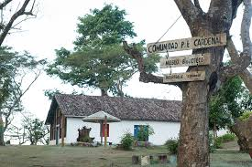

Famoso por toda su historia y su obra posterior, esto no debería hacernos olvidar que quizá**lo más valioso de la vida de Ernesto fueros los años de la comunidad de Solentiname**, en una especie de “trapa laica” donde, además de una espiritualidad liberadora nacieron aquellas paráfrasis de los salmos bíblicos, de la que voy a citar un fragmento del salmo 15 (16):

*“No hay dicha para mí fuera de Ti.*

*No rindo culto a las estrellas del cine,*

*ni a los líderes políticos, ni adoro dictadores.*

*No estamos suscritos a sus periódicos, ni inscritos en sus partidos,*

*ni hablamos con eslóganes ni seguimos sus consignas.*

*No escuchamos sus programas ni creemos sus anuncios.*

*No nos vestimos con sus modas ni compramos sus productos...*

*Yo no envidio el menú de sus banquetes...*

*El Señor es mi parcela en la Tierra Prometida”*

 Si no recuerdo mal, le oí contar que, cuando entró como trapense en el convento de Getsemaní en Kentucky, su maestro de novicios (que era nada menos que **Thomas Merton**) le dijo al recibirle: “la vida contemplativa es un semiéxtasis y veinte años de desierto”… Ernesto administró muy bien ese semiéxtasis en sus desiertos posteriores, como expresa el título de otro libro suyo que no habla solo de noche oscura sino de “*Telescopio*en la noche oscura”. De allí vuelvo a citar:

*“El mar, la rosa la mujer,*

*toda cosa nos habla de Dios.*

*Pero la mujer con bikini en el mar*

*también nos dice que no es Dios.*

*Todo ser es transparente, pero*

*La transparencia no es otra cosa*

*más que un no-ser para que pase la luz”.*

Y como vivimos en el mundo en que vivimos, resulta imposible hacer esta evocación sin alguna referencia a aquella famosa foto con Juan Pablo II: **Ernesto arrodillado y sonriente, el papa amenazándole con el dedo erguido.** Lo que voy a contar, me lo explicó personalmente su hermano Fernando hace bastantes años, con petición de guardar el secreto. Pasados tantos años y muertos los tres nombres que acabo de citar, creo que aquella petición ya no rige.

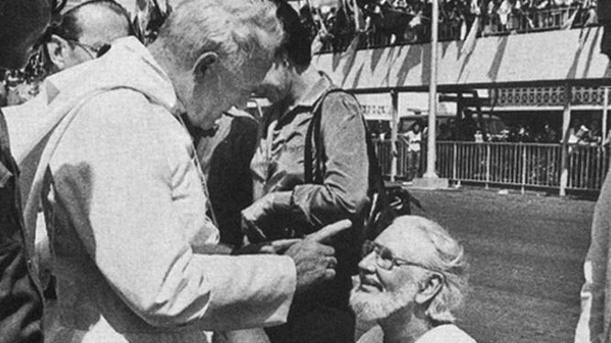

Juan Pablo II amonesta a Ernesto Cardenal

**¿Qué ocurrió pues en aquella escena que dio la vuelta al mundo?** Es sabido que Wojtyla no quería de ningún modo (y con razón) curas en cargos de gobiernos políticos. Los hermanos Cardenal, aceptando ese principio creían que cabía una excepción pasajera, en aquel que pretendía ser un gobierno para los pobres.

Por este conflicto se negaba el papa a viajar a Nicaragua, hasta que Casaroli logró un compromiso en estos términos: **el Papa iría a Nicaragua pero solo saludaría a la conferencia episcopal**. Los miembros del gobierno estarían solo como espectadores en una segunda fila.

En cualquier otro país, esto hubiera sido fácil de hacer. Pero el aeropuerto de Managua, es más chiquito que una pista de tenis. De modo que al aterrizar el papa, al encargado de protocolo (un supercatólico y supersandinista), fuese por error o por decisión deliberada, le fue fácil tomar por el brazo al papa y, en solo diez pasos, conducirlo a la fila donde estaba el gobierno nica…

Según me explicó Fernando, el bueno de Ernesto cuando vio venir al papa se preguntó: ¿y ahora qué hago? Y se respondió: “**De chico me enseñaron que al papa hay que hincarle la rodilla. Pues le hincaré la rodilla**”[1]… Nunca sabremos si, a lo mejor, Wojtyla pensó también: pues ahora voy a tener que reñirle porque si no, contradigo toda mi enseñanza sobre curas en los gobiernos.

***Quizás aquella triste anécdota se gestó así: por la imprudencia de un señor tan fervoroso católico como sandinista ferviente. Hay cosas que solo Dios las sabe. Pero Dios calla mientras hablamos nosotros que somos los que no sabemos…***

Terminaré destacando que Ernesto nunca hubiera actuado como aquel buen señor tan fanático. Una de las cosas que me parecen más admirables del poeta Cardenal es que luego de haberse jugado tantas cosas (como su hermano Fernando) porque **creían hacer en aquel primer gobierno sandinista un servicio a los pobres**, fue de los primeros en distanciarse cuando el sandinismo comenzó a pudrirse con el gobierno de Ortega, que incluso intentó bloquearle todas sus cuentas corrientes y demás.

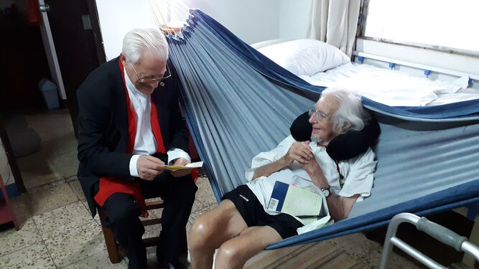

El padre Angel, con Ernesto Cardenal

Si algo falta en el mundo de hoy es esa capacidad para la autocrítica, que ha convertido en fundamentalistas todas las militancias: “es lo nuestro y hay que defenderlo porque es lo bueno. Y quienes lo critican solo pueden ser malos”. Aquel principio tan importante (“pensar globalmente y actuar localmente”) se nos ha convertido en un pensar individualmente (o grupalmente) y actuar individualmente.

Y si no, vean Ustedes lo que está pasando con el Brexit, con los independentistas catalanes, con las derechas españolas, con el inmaduro presidente Maduro que ha evaporado la innegable revolución de Hugo Chávez, con la guerra de Siria, con el genocida Netanyahu y el sr. Modi en la India, o con esta Europa cada vez menos democrática...: “La muchacha en bikini en la playa no es Dios”; y mi partido y mi patria tampoco son Dios. **¡Cuánta razón tenía Ernesto!**

Y qué bueno será recordar hoy unas viejas palabras del teólogo Ratzinger (en un capítulo de *El nuevo pueblo de Dios,*titulado “libertad de espíritu y obediencia”): si hoy no se oyen críticas a la Iglesia desde su interior, como las que hubo en tiempos pasados ¿es porque amamos más a la Iglesia o es porque nadie la ama ya tanto como para jugarse la propia carrera por mejorarla a ella?

En ese sentido podemos concluir diciendo que además de un gran poeta, Ernesto ha sido un buen profeta. “Loquito” y todo, como decía doña Esmeralda.

*[1] “hincar” en vez de doblar, tiene cierto sentido irónico en el argot de aquellas tierras.*

<https://www.religiondigital.org/miradas_cristianas/Indiscreciones-Ernesto-Cardenal_7_2210248964.html?utm_source=dlvr.it&utm_medium=twitter>